Бизнес-план
проекта

Строительство кирпичного завода

Приложение к Плану Ханты-Мансийского автономного округа — Югры по привлечению инвестиций на период до 2024 года
2021

Содержание

1. Описание проекта и продукции 2
2. Рынок и маркетинговая стратегия 6
3. Операционный план 14
4. Финансовый план 15

Описание проекта и продукции
Настоящий проект предполагает строительство кирпичного завода на базе Пионерского кирпичного завода.
В рамках проекта планируется производство керамических кирпичей.
Кирпич - керамическое штучное изделие, предназначенное для устройства кладок.
Искусственный камень правильной формы, используемый в качестве строительного материала, произведенный из минеральных материалов, обладающий свойствами камня.
Керамический кирпич делается из обожжённой красной глины. Это прочный, влагостойкий, экологически чистый материал. В продаже есть полнотелый и пустотелый кирпич. Чем больше пустот в кирпиче, тем выше его теплоизоляционные показатели.
Сфера применения кирпича весьма широка: он используется при строительстве одноэтажных и многоэтажных зданий, несущих стен и перегородок. Им можно заполнить пустоты в монолитно-бетонных конструкциях. Также подойдет для кладки фундамента и внутренней части дымовых труб.
Керамический кирпич в свою очередь подразделяют на:
- строительный (рядовой);
- облицовочный (лицевой или фасадный).
Табл. 1 Номенклатура продукции, производимая в рамках Проекта
Наименование продукции | Применение | Характеристика
Кирпич полнотелый утолщенный  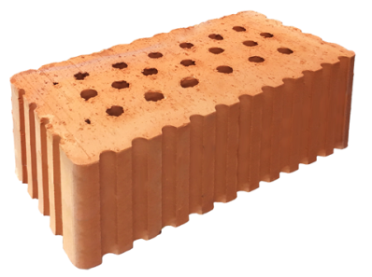 | Для кладки внутренних и внешних несущих стен, возведения колонн, столбов и других конструкций, несущих помимо собственного веса дополнительную нагрузку, а также дымовых труб в тех случаях, когда температура отходящих газов ниже температуры обжига кирпича. | Марка 100, 125, 150, 175, 200, морозостойкость от 35 циклов.  Размеры 250-120-88 мм, пустотность не более 13%.
Кирпич полнотелый одинарный  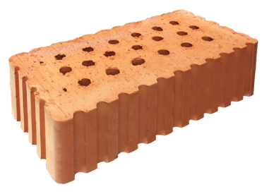 |  | Марка 100, 125, 150, 175, 200, морозостойкость от 35 циклов.  Размеры 250-120-65 мм, пустотность не более 13%.
Кирпич полнотелый утолщенный с гладкими /фактурными гранями  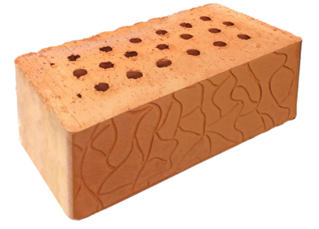 | Применение фактурного кирпича позволяет изменить дизайн фасада дома и сделать его облик индивидуальным. | Марка 100, 125, 150, 175, 200, морозостойкость от 35 циклов.  Размеры 250-120-88 мм, пустотность не более 13%
Кирпич полнотелый одинарный с гладкими /фактурными гранями  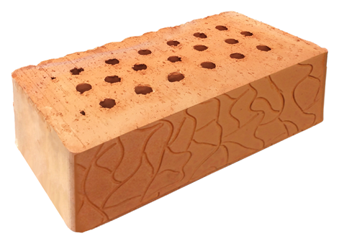 |  | Марка 100, 125, 150, 175, 200, морозостойкость от 35 циклов.  Размеры 250-120-65 мм, пустотность не более 13%
Кирпич пустотелый утолщенный  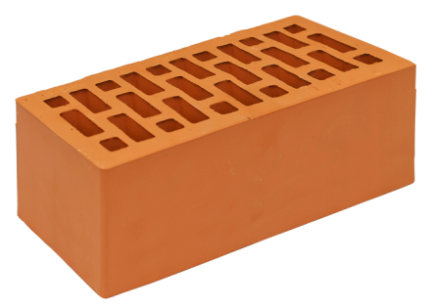 | Пустотелый кирпич применяют для кладки облегченных наружных стен, перегородок, заполнения каркасов высотных и многоэтажных зданий.  За счет того, что пустоты составляют значительную часть объема (32% и более) значительно повышаются теплоизоляционные свойства материала. | Марка 75 (ГОСТ 530-95), 100, 125, 150, 175, 200  Размер кирпича 250-120-88 мм, пустотность от 32% до 39%.
Кирпич пустотелый ординарный  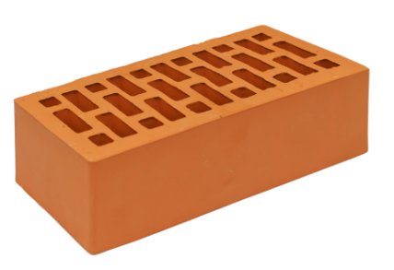 |  | Марка 100, 125, 150, 175, 200  Размеры 250-120-65 мм, пустотность от 32% до 39%.
Кирпич пустотелый ординарный/утолщенный фасонный |  | Марка 100, 125, 150, 175, 200  Размеры 250-120-65 мм, пустотность от 32% до 39%.
Лицевой кирпич белый/ бежевый / шоколадный/темный шоколад, абрикосовый/янтарный,  ординарный /утолщенный  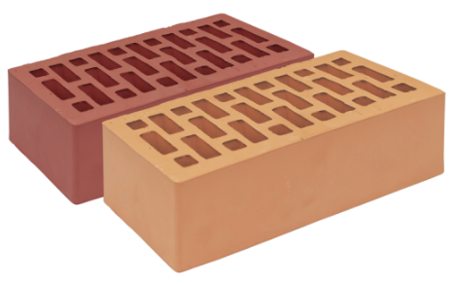 | Применение цветного кирпича в строительстве позволяет реализовывать самые смелые и оригинальные дизайнерские и архитектурные идеи. Помимо своей эстетической ценности данный вид продукции имеет качественные технические характеристики, абсолютно экологичен, не создает высокой нагрузки на фундамент и обладает низкой теплопроводностью. | Марка 100 и 125  Кирпич керамический пустотелый одинарный лицевой, размер 250*120*65мм, пустотность от 32% до 39%.  Кирпич керамический пустотелый утолщенный лицевой, размер 250*120*88мм, пустотность от 32% до 39%.
Крупноформатный камень  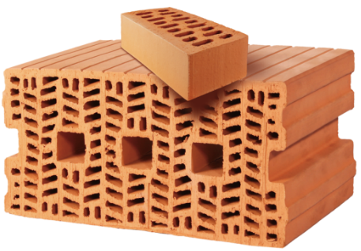  Применяется для кладки несущих и самонесущих наружных и внутренних стен жилых домов, для заполнения каркасов. Также такие камни применяют для наружных стен помещений с высокой влажностью.  Основные достоинства:  - Сверхвысокие теплоизоляционные качества благодаря расположению пустот позволяют отказаться от дополнительных дорогостоящих теплоизолирующих систем и возводить стену только из блоков, меньший вес стен приводит к упрощению конструкции фундамента, что дает возможность экономии средств;  - Крупноформатность и особая форма: по объёму керамический блок равен 12,3 кирпичам традиционного формата (250x120x65), и 9,07 кирпичам утолщенного формата (250x120x88). При этом блок, благодаря высокой и разумной пустотности, остается легким по весу и простым в технологии кладки, т.е. темпы кладки увеличиваются, а сроки строительства уменьшаются как минимум в 3-5 раз.  - Повышенная звуконепроницаемость: коэффициент звукоизоляции стены из блоков составляет min 51 Дб.  - Абсолютная экологичность: не содержит никаких вредных примесей. Керамика и оптимальный рисунок пустот, создавая оптимальный влаго- и теплообмен, позволяют стене, выполненной из блоков, «дышать». Поверхность стены из керамических блоков остается сухой в любое время года.  - Сочетаемость с кирпичом нормального формата: высота блоков соответствует высоте двух кирпичей утолщенного формата и может быть без проблем облицована традиционным кирпичом. |  | Камень крупноформатный рядовой. Размер 5,9 НФ (межкомнатный).  ГОСТ 530-2007.  Размеры 510-120-188 мм  Марка 50-75  Камень крупноформатный рядовой. Размер 6 НФ.  ГОСТ 530-2007.  Размеры 250-250-188 мм  Марка 50-100  Камень крупноформатный рядовой. Размер 12,3 НФ.  ГОСТ 530-2007.  Размеры 510-250-188 мм  Марка 50-75
Рис. 1 Локация предприятия: Советский район, пгт Пионерский
Реализация проекта предлагается в пгт. Пионерский, Советского района на территории промзоны.
На территории промзоны имеется вся необходимая логистическая и коммунальная инфраструктура, сырьевая база, источник обеспечения электроэнергией.
Реализация проекта позволит обеспечить быстрорастущий строительный рынок Югры качественными строительными материалами, которые используются как в многоэтажном строительстве, так и в индивидуальном жилищном строительстве.

Рынок и маркетинговая стратегия
Для спроса на строительные материалы основным фактором являются:
- инвестиционная активность и инвестиции в основной капитал;
- перспективы строительства;
- спрос населения на новое жилье.

Рис. 2 Инвестиции в основной капитал, млрд руб. по ХМАО
Среднегодовой рост инвестиций в основной капитал за последние 15 лет – 10%, подтверждает инвестиционную привлекательность региона.
Тренд развития строительной отрасли ХМАО в последние 15 лет положителен. С каждым годом увеличивался объем работ по виду деятельности «Строительство», за исключением кризисных 2008/2009 и 2015/2016 годов.
В 2020 объем строительных работ составил 362 млрд. руб.

Рис. 3 Объем работ по виду деятельности “Строительство” (в фактических ценах соответствующих лет) в ХМАО, млрд руб.

Рис. 4 Ввод в действие жилых и нежилых зданий в ХМАО, тыс. кв. м
Табл. 2 Характеристика строительства в ХМАО
 | 2011 | 2012 | 2013 | 2014 | 2015 | 2016 | 2017 | 2018 | 2019 | 2020
Строительный объем, тыс. куб.м. | 5 742 | 8 005 | 7 798 | 9 154 | 7 431 | 6 879 | 5 020 | 3 776 | 6 042 | 7 418
Общая площадь зданий, тыс.кв.м | 1 308 | 1 816 | 1 813 | 1 955 | 1 687 | 1 505 | 1 241 | 882 | 1 371 | 1 647
Кол-во зданий | 1526 | 1880 | 1992 | 2077 | 1648 | 1376 | 1313 | 1418 | 2572 | 1526
Жилые здания, тыс.кв.м. | 956 | 1 262 | 1 286 | 1 501 | 1 282 | 951 | 990 | 624 | 1 008 | 1 208
Ввод в действие квартир | 11 854 | 15 675 | 15 947 | 16 514 | 15 002 | 11 879 | 13 058 | 9 200 | 11 743 | 17 765
Нежилые здания, тыс.кв.м. | 352 | 554 | 527 | 454 | 405 | 554 | 251 | 258 | 363 | 439
в т.ч
Административные здания | 12,8 | 62,7 | 35,9 | 17,8 | 19,5 | 47,6 | 10,6 | 36,4 | 13,9 | 16,3
Коммерческие здания | 38,4 | 291,9 | 140,1 | 97,5 | 76,3 | 69,7 | 23,2 | 51,2 | 75,8 | 164,3
Промышленные здания | 51,6 | 27,3 | 73,1 | 63,2 | 62,2 | 48,4 | 50,7 | 25,0 | 32,7 | 53,0
Сельскохоз. здания | 8,1 | 8,6 | 12,7 | 56,4 | 1,5 | 2,5 | 0,7 | 1,4 | 2,3 | 3,0
Учебные здания | 113,0 | 66,6 | 145,0 | 109,5 | 139,8 | 167,2 | 40,0 | 26,9 | 73,3 | 74,8
Здравоохранение | 2,1 | 34,5 | 55,2 | 28,0 | 4,0 | 32,7 | 7,3 | 7,0 | 23,4 | 16,9
Другие здания | 126,0 | 62,7 | 64,9 | 81,3 | 102,2 | 186,0 | 118,8 | 110,5 | 141,2 | 110,4

Рис. 5 Строительный объем и ввод в действие зданий жилого и нежилого назначения
В построенных объектах:
- жилые здания -73%;
- нежилые здания различного назначения (включая промышленные, административные, коммерческие, учебные, здравоохранения и др.) - 27%.

Рис. 6 Ввод в действие жилых и нежилых зданий, тыс. кв. м
Темпы роста жилищного строительства в совокупности с увеличением доступности жилья для семей с различным уровнем доходов являются одним из основных индикаторов социально-экономического развития регионов.
По состоянию на февраль 2021 года строительство жилья в Ханты-Мансийском автономном округе - Югра осуществляют 23 застройщика (бренда), которые представлены 32 компаниями (юридическими лицами).
Табл. 3 ТОП застройщиков по объёмам текущего жилищного строительства в Ханты-Мансийском автономном округе – Югра (на февраль 2021 г.)
№ | Застройщик | Строящихся домов |  | Жилых единиц |  | Совокупная S жилых единиц
 |  | ед. | % | ед. | % | кв.м. | %
1 | ССТ | 7 | 14,3% | 1294 | 17,6% | 70050 | 17,5%
2 | Брусника | 4 | 8,2% | 908 | 12,4% | 61221 | 15,3%
3 | Компания СТХ | 4 | 8,2% | 1135 | 15,5% | 60601 | 15,1%
4 | Специализированный Застройщик Меркурий | 2 | 4,1% | 575 | 7,8% | 34178 | 8,5%
5 | ГК Эйнком | 4 | 8,2% | 483 | 6,6% | 29062 | 7,3%
6 | ДСК-1 | 4 | 8,2% | 560 | 7,6% | 21671 | 5,4%
7 | Салаир | 3 | 6,1% | 351 | 4,8% | 20651 | 5,2%
8 | СЗ СИГ | 2 | 4,1% | 235 | 3,2% | 13888 | 3,5%
9 | Компания НБТ | 1 | 2,0% | 237 | 3,2% | 11490 | 2,9%
10 | СЗ Лидер | 1 | 2,0% | 252 | 3,4% | 10739 | 2,7%
11 | ГК ВЕРСО М | 1 | 2,0% | 183 | 2,5% | 9819 | 2,5%
12 | ГК Корона | 2 | 4,1% | 142 | 1,9% | 9579 | 2,4%
13 | Сургутское РСУ | 1 | 2,0% | 182 | 2,5% | 8548 | 2,1%
14 | Си Групп Урал | 3 | 6,1% | 157 | 2,1% | 7698 | 1,9%
15 | Формат плюс | 1 | 2,0% | 144 | 2,0% | 7322 | 1,8%
16 | Инвест-строй | 1 | 2,0% | 122 | 1,7% | 6038 | 1,5%
17 | Дивес Девелопмент | 2 | 4,1% | 94 | 1,3% | 4330 | 1,1%
18 | Профи Сервис | 1 | 2,0% | 80 | 1,1% | 2967 | 0,7%
19 | Специализированный застройщик МЖК | 1 | 2,0% | 50 | 0,7% | 2835 | 0,7%
20 | ГК Наш Дом | 1 | 2,0% | 44 | 0,6% | 2736 | 0,7%
21 | Специализированный Застройщик ГСМ | 1 | 2,0% | 45 | 0,6% | 1924 | 0,5%
22 | Доступное жилье | 1 | 2,0% | 33 | 0,4% | 1725 | 0,4%
23 | Фонд Развития Жилищного Строительства Белоярского Района Жилище | 1 | 2,0% | 36 | 0,5% | 1690 | 0,4%
 | ИТОГО | 49 | 100% | 7342 | 100% | 400762 | 100%
На долю 10 наиболее крупных организаций приходится 65% объемов незавершенного строительством жилья.
Застройщики жилья в Ханты-Мансийском автономном округе - Югра осуществляют строительство в 9 территориальных образованиях.
Табл. 4 Распределение строительства по районам ХМАО
Район / Населенный пункт | Строящихся домов |  | Жилых единиц |  | Совокупная S жилых единиц
 | ед. | % | ед. | % | кв.м. | %
Сургут | 23 | 46,9% | 4 256 | 58,0% | 247372 | 61,7%
Ханты-Мансийск | 7 | 14,3% | 1701 | 23,2% | 82465 | 20,6%
Сургутский | 6 | 12,2% | 465 | 6,3% | 24783 | 6,2%
Белый Яр | 4 | 8,2% | 382 | 5,2% | 20223 | 5,0%
Лянтор | 2 | 4,1% | 83 | 1,1% | 4560 | 1,1%
Нижневартовск | 3 | 6,1% | 342 | 4,7% | 18759 | 4,7%
Когалым | 4 | 8,2% | 202 | 2,8% | 9622 | 2,4%
Нефтеюганск | 2 | 4,1% | 166 | 2,3% | 8774 | 2,2%
Берёзовский | 2 | 4,1% | 94 | 1,3% | 4330 | 1,1%
Березово | 2 | 4,1% | 94 | 1,3% | 4330 | 1,1%
Югорск | 1 | 2,0% | 80 | 1,1% | 2967 | 0,7%
Белоярский | 1 | 2,0% | 36 | 0,5% | 1690 | 0,4%
ИТОГО | 49 | 100% | 7342 | 100% | 400762 | 100%
Наибольший объем жилищного строительства застройщиками приходится на город Сургут (61,7% совокупной площади жилых единиц).

Объем жилищного фонда в ХМАО по состоянию на 01.01.2021 г. составлял 36,2 млн кв.м., за последние 10 лет он вырос на 35%. Средняя обеспеченность жилой площадью населения в области составляет 21,6 кв.м. на человека, что на 25% превышает среднероссийский показатель, но в 2 раза ниже, чем в среднем по Европе.
92% населения проживает в городах, что свидетельствует о высоком уровне урбанизации населения в регионе.
Доля городского жилищного фонда с 2010 года выросла с 90% до 92% к 2020 г.
Табл. 5 Данные по ветхому и аварийному фонду в ХМАО, млн кв.м.
 | 2010 | 2011 | 2012 | 2013 | 2014 | 2015 | 2016 | 2017 | 2018 | 2019
Весь жилищный фонд | 29,13 | 29,68 | 30,37 | 31,13 | 32,07 | 33,12 | 33,71 | 34,42 | 35,04 | 35,73
Ветхий | 1,91 | 1,86 | 1,98 | 1,76 | 1,89 |  | 2,00 | 1,88
Аварийный | 0,11 | 0,13 | 0,25 | 0,38 | 0,49
Данных по ветхому и аварийному жилищному фонду с 2018 г. нет.
Зато данные по вводу жилых помещений подтверждают постоянное обновление жилищного фонда региона.
Табл. 6 Прибыло общей площади жилищного фонда за год, млн кв.м.
 | 2011 | 2012 | 2013 | 2014 | 2015 | 2016 | 2017 | 2018 | 2019 | 2020 | 1-3 кв. 2021
Прибыло, млн кв.м. | 0,75 | 0,82 | 1,11 | 1,15 | 0,98 | 0,78 | 0,91 | 0,79 | 0,88 | 0,79 | 0,53
25% процентов жилищного фонда введено в последние 10 лет.
Наиболее распространенным материалом стен строящихся домов в Ханты-Мансийском автономном округе - Югра является монолит-кирпич. Из него возводится 55,9% от всей площади жилищного строительства. В целом по Российской Федерации доля монолитно-кирпичного домостроения в пересчете на площадь жилых единиц в строящихся домах — 61,1%.

Рис. 7 Распределение жилых новостроек по видам материалов стен по Российской Федерации и в Ханты-Мансийском автономном округе - Югра
Спрос на жилье зависит от платежеспособности населения, доступности ипотечного кредитования и желания/необходимости улучшать жилищные условия.
Существующая потребность в улучшении жилищных условий жителей ХМАО обусловливают необходимость принятия мер для решения данных проблем. С этой целью была разработана государственная программа Ханты-Мансийского автономного округа - Югры "Развитие жилищной сферы". Программа позволяет эффективно решить вопросы стимулирования как развития жилищного строительства, так и спроса на рынке жилья. При этом важнейшей задачей является увеличение объемов ввода в эксплуатацию жилья.
В прогнозе социально-экономического развития ХМАО 2021-2030 гг. планируется вводить не менее 1,2 млн кв.м. жилой площади в год.
Плановый объем ввода жилья в регионе к 2030 г. должен составить 10,4 млн кв.м., минимум 8,9 млн кв.м. с учетом среднего (85%) отставания фактического ввода от планового.
С учетом соотношения строящихся жилых и нежилых зданий (промышленные, сельскохозяйственные, коммерческие, административные, учебные, системы здравоохранения и др.) можно ожидать дополнительный объем 3,3-3,8 млн кв.м.
Итого емкость рынка строительства зданий можно оценить 12,2-14,2 млн кв.м.
Для успешной реализации проекта необходимо заложить маркетинговый бюджет на:
- Рекламу в СМИ
- Участие в отраслевых выставках
- Затраты на создание и мотивацию коммерческой службы
Динамика роста ввода и строительства жилых домов дает основания предполагать подобную динамику и по рынку строительных материалов. Таким образом, продукция проекта будет востребована на растущем рынке недвижимости, как основной материал строительства стен, напольного покрытия и прочих конструкций.

Операционный план
Конкретная технология производства кирпича будет выбрана после определения номенклатуры и вида производимых изделий.
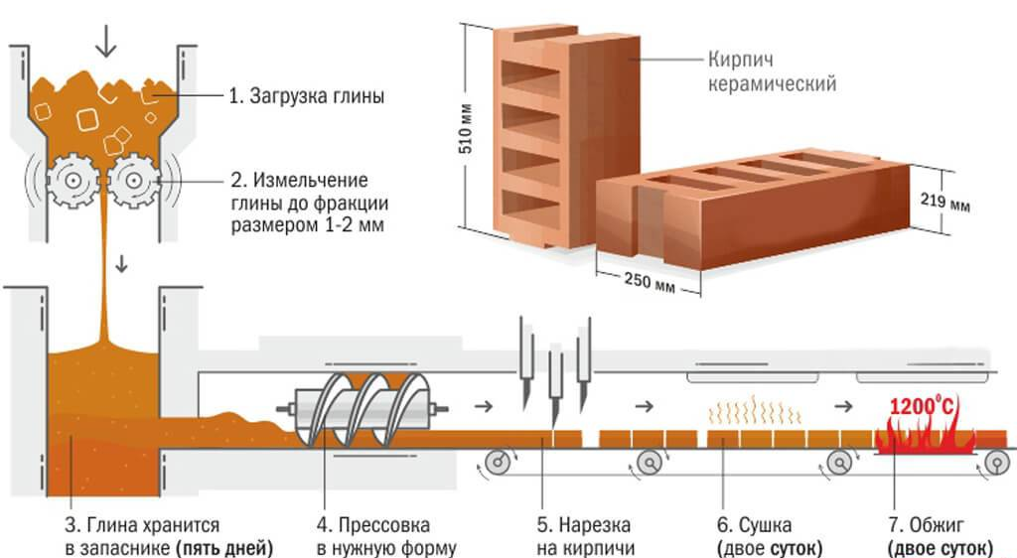
Рис. 8 Технологическая схема проекта
В состав производство кирпича и крупноформатного камня входят следующие активы:
- производственный корпус, в котором размещено основное технологическое оборудование – линия формовки, сушильная камера, туннельная печь и линия упаковки;
- здание глиноподготовки, в котором размещено оборудование для переработки глинистого сырья;
- котельная;
- лаборатория;
- насосная станция со скважиной.

Финансовый план
Модернизация/строительство кирпичного завода |  |  |  | 1 | 2 | 3 | 4 | 5 | 6 | 7 | 8 | 9 | 10
 |  |  |  | Год 1 | Год 2 | Год 3 | Год 4 | Год 5 | Год 6 | Год 7 | Год 8 | Год 9 | Год 10
Планирование в тыс. или млн? | 2 |  | млн руб.
Целевая выручка в ценах первого года | 200 |  | млн руб.
Коэффициент выхода на план выручки |  |  | % | 0,0% | 30,0% | 100,0% | 100,0% | 100,0% | 100,0% | 100,0% | 100,0% | 100,0% | 100,0%
Инфляция |  |  | % | 4,0% | 4,0% | 4,0% | 4,0% | 4,0% | 4,0% | 4,0% | 4,0% | 4,0% | 4,0%
Индекс инфляции |  |  |  | 1,04 | 1,08 | 1,12 | 1,17 | 1,22 | 1,27 | 1,32 | 1,37 | 1,42 | 1,48
Выручка |  |  |  | 0 | 65 | 225 | 234 | 243 | 253 | 263 | 274 | 285 | 296
Структура операционных расходов |  |  |  | Год 1 | Год 2 | Год 3 | Год 4 | Год 5 | Год 6 | Год 7 | Год 8 | Год 9 | Год 10
Прямые издержки | 25,0% |  | % | 25,0% | 25,0% | 25,0% | 25,0% | 25,0% | 25,0% | 25,0% | 25,0% | 25,0% | 25,0%
Общепроизводственные издержки | 5,0% |  | % | 5,0% | 5,0% | 5,0% | 5,0% | 5,0% | 5,0% | 5,0% | 5,0% | 5,0% | 5,0%
Коммерческие издержки | 5,0% |  | % | 5,0% | 5,0% | 5,0% | 5,0% | 5,0% | 5,0% | 5,0% | 5,0% | 5,0% | 5,0%
Административные издержки | 10,0% |  | % | 10,0% | 10,0% | 10,0% | 10,0% | 10,0% | 10,0% | 10,0% | 10,0% | 10,0% | 10,0%
В том числе отдельные статьи расходов:
Коммунальные услуги | 5,0% |  | % | 5,0% | 5,0% | 5,0% | 5,0% | 5,0% | 5,0% | 5,0% | 5,0% | 5,0% | 5,0%
Обслуживание основных фондов | 5,0% |  | % | 5,0% | 5,0% | 5,0% | 5,0% | 5,0% | 5,0% | 5,0% | 5,0% | 5,0% | 5,0%
Расходы на персонал | 15,0% |  | % | 15,0% | 15,0% | 15,0% | 15,0% | 15,0% | 15,0% | 15,0% | 15,0% | 15,0% | 15,0%
Операционные расходы |  |  |  | Год 1 | Год 2 | Год 3 | Год 4 | Год 5 | Год 6 | Год 7 | Год 8 | Год 9 | Год 10
Прямые издержки |  |  | млн руб. | 0 | 16 | 56 | 58 | 61 | 63 | 66 | 68 | 71 | 74
Общепроизводственные издержки |  |  | млн руб. | 0 | 3 | 11 | 12 | 12 | 13 | 13 | 14 | 14 | 15
Коммерческие издержки |  |  | млн руб. | 0 | 3 | 11 | 12 | 12 | 13 | 13 | 14 | 14 | 15
Административные издержки |  |  | млн руб. | 0 | 6 | 22 | 23 | 24 | 25 | 26 | 27 | 28 | 30
В том числе отдельные статьи расходов:
Коммунальные услуги |  |  | млн руб. | 0 | 3 | 11 | 12 | 12 | 13 | 13 | 14 | 14 | 15
Обслуживание основных фондов |  |  | млн руб. | 0 | 3 | 11 | 12 | 12 | 13 | 13 | 14 | 14 | 15
Расходы на персонал |  |  | млн руб. | 0 | 10 | 34 | 35 | 36 | 38 | 39 | 41 | 43 | 44
Среднемесячная зарплата | 87,0 |  | тыс. руб. | 90,5 | 94,1 | 97,9 | 101,8 | 105,8 | 110,1 | 114,5 | 119,1 | 123,8 | 128,8
Численность персонала |  |  | чел. | 0 | 9 | 29 | 29 | 29 | 29 | 29 | 29 | 29 | 29
Оборотный капитал |  |  |  | Год 1 | Год 2 | Год 3 | Год 4 | Год 5 | Год 6 | Год 7 | Год 8 | Год 9 | Год 10
 | Цикл, дн.
Дебиторская задолженность | 30 |  | млн руб. | 0 | 5 | 18 | 19 | 20 | 21 | 22 | 22 | 23 | 24
Запасы | 15 |  | млн руб. | 0 | 3 | 9 | 10 | 10 | 10 | 11 | 11 | 12 | 12
Кредиторская задолженность | 15 |  | млн руб. | 0 | 3 | 9 | 10 | 10 | 10 | 11 | 11 | 12 | 12
Чистый оборотный капитал |  |  | млн руб. | 0 | 5 | 18 | 19 | 20 | 21 | 22 | 22 | 23 | 24
Прирост чистого оборотного капитала |  |  | млн руб. | 0 | 5 | 13 | 1 | 1 | 1 | 1 | 1 | 1 | 1
Инвестиции |  |  |  | Год 1 | Год 2 | Год 3 | Год 4 | Год 5 | Год 6 | Год 7 | Год 8 | Год 9 | Год 10
Инвестиции в % от целевой выручки | 120%
Распределение по периодам | ОК |  | % | 30% | 70% | 0% | 0% | 0% | 0% | 0% | 0% | 0% | 0%
Сумма инвестиций по периодам | 240 |  | млн руб. | 72 | 168 | 0 | 0 | 0 | 0 | 0 | 0 | 0 | 0
в том числе:
Недвижимость | 35% |  | % | 25 | 59 | 0 | 0 | 0 | 0 | 0 | 0 | 0 | 0
Оборудование | 60% |  | % | 43 | 101 | 0 | 0 | 0 | 0 | 0 | 0 | 0 | 0
Нематериальные активы | 5% |  | % | 4 | 8 | 0 | 0 | 0 | 0 | 0 | 0 | 0 | 0
Начальная стоимость активов
Недвижимость |  |  | млн руб. | 25 | 84 | 84 | 84 | 84 | 84 | 84 | 84 | 84 | 84
Оборудование |  |  | млн руб. | 43 | 144 | 144 | 144 | 144 | 144 | 144 | 144 | 144 | 144
Нематериальные активы |  |  | млн руб. | 4 | 12 | 12 | 12 | 12 | 12 | 12 | 12 | 12 | 12
Амортизация начисляется с периода | 3
 | Срок, лет
Недвижимость | 20 |  | млн руб. | 0 | 0 | 4 | 4 | 4 | 4 | 4 | 4 | 4 | 4
Оборудование | 10 |  | млн руб. | 0 | 0 | 14 | 14 | 14 | 14 | 14 | 14 | 14 | 14
Нематериальные активы | 5 |  | млн руб. | 0 | 0 | 2 | 2 | 2 | 2 | 2 | 0 | 0 | 0
Накопленная амортизация
Недвижимость |  |  | млн руб. | 0 | 0 | 4 | 8 | 13 | 17 | 21 | 25 | 29 | 34
Оборудование |  |  | млн руб. | 0 | 0 | 14 | 29 | 43 | 58 | 72 | 86 | 101 | 115
Нематериальные активы |  |  | млн руб. | 0 | 0 | 2 | 5 | 7 | 10 | 12 | 12 | 12 | 12
Остаточная стоимость активов
Недвижимость |  |  | млн руб. | 25 | 84 | 80 | 76 | 71 | 67 | 63 | 59 | 55 | 50
Оборудование |  |  | млн руб. | 43 | 144 | 130 | 115 | 101 | 86 | 72 | 58 | 43 | 29
Нематериальные активы |  |  | млн руб. | 4 | 12 | 10 | 7 | 5 | 2 | 0 | 0 | 0 | 0
Финансирование |  |  |  | Год 1 | Год 2 | Год 3 | Год 4 | Год 5 | Год 6 | Год 7 | Год 8 | Год 9 | Год 10
Доля собственного капитала | 30% |  | %
Доля заемного капитала | 70% |  | %
Вложения акционерного капитала |  |  | млн руб. | 21,6 | 50,4 | 0 | 0 | 0 | 0 | 0 | 0 | 0 | 0
Акционерный капитал в балансе |  |  | млн руб. | 21,6 | 72 | 72 | 72 | 72 | 72 | 72 | 72 | 72 | 72
Дивиденды в % от чистой прибыли |  |  | % | 0% | 20% | 20% | 20% | 20% | 20% | 20% | 20% | 20% | 20%
Выплаты дивидендов |  |  | млн руб. | 0 | 4 | 15 | 16 | 18 | 19 | 20 | 21 | 22 | 23
Поступление кредита |  |  | млн руб. | 54 | 106 | 0 | 0 | 0 | 0 | 0 | 0 | 0 | 0
Возврат кредита |  |  | млн руб. | 0 | 0 | 67 | 84 | 9 | 0 | 0 | 0 | 0 | 0
Задолженность в течение периода |  |  | млн руб. | 54 | 160 | 160 | 93 | 9 | 0 | 0 | 0 | 0 | 0
Задолженность на конец периода |  |  | млн руб. | 54 | 160 | 93 | 9 | 0 | 0 | 0 | 0 | 0 | 0
Ставка процентов | 5,0% |  | % | 5,0% | 5,0% | 5,0% | 5,0% | 5,0% | 5,0% | 5,0% | 5,0% | 5,0% | 5,0%
Начисленные проценты |  |  | млн руб. | 3 | 8 | 8 | 5 | 0 | 0 | 0 | 0 | 0 | 0
Целевой и фактический DSCR | 1,2 |  | раз | - | - | 1,20 | 1,20 | 11,38 | - | - | - | - | -
Налоговые платежи |  |  |  | Год 1 | Год 2 | Год 3 | Год 4 | Год 5 | Год 6 | Год 7 | Год 8 | Год 9 | Год 10
Налог на прибыль | 20,0% |  | млн руб. | 0 | 5 | 19 | 20 | 22 | 23 | 24 | 26 | 27 | 29
Налог на имущество | 2,2% |  | млн руб. | 1 | 2 | 2 | 2 | 2 | 1 | 1 | 1 | 1 | 1
Социальные взносы | 30,0% |  | млн руб. | 0 | 3 | 10 | 11 | 11 | 11 | 12 | 12 | 13 | 13
НДФЛ | 13,0% |  | млн руб. | 0 | 1 | 4 | 5 | 5 | 5 | 5 | 5 | 6 | 6
Расчет платежей НДС | 20%
НДС с продаж |  |  | млн руб. | 0 | 13 | 45 | 47 | 49 | 51 | 53 | 55 | 57 | 59
НДС с операционных расходов |  |  | млн руб. | 0 | -4 | -13 | -14 | -15 | -15 | -16 | -16 | -17 | -18
НДС с инвестиций |  |  | млн руб. | -14 | -34 | 0 | 0 | 0 | 0 | 0 | 0 | 0 | 0
Баланс платежей НДС |  |  | млн руб. | -14 | -25 | 31 | 33 | 34 | 35 | 37 | 38 | 40 | 41
Отчет о прибылях и убытках |  |  |  | Год 1 | Год 2 | Год 3 | Год 4 | Год 5 | Год 6 | Год 7 | Год 8 | Год 9 | Год 10
Доходы от продаж |  |  | млн руб. | 0 | 65 | 225 | 234 | 243 | 253 | 263 | 274 | 285 | 296
Прямые издержки |  |  | млн руб. | 0 | -16 | -56 | -58 | -61 | -63 | -66 | -68 | -71 | -74
Общепроизводственные издержки |  |  | млн руб. | 0 | -3 | -11 | -12 | -12 | -13 | -13 | -14 | -14 | -15
Коммерческие издержки |  |  | млн руб. | 0 | -3 | -11 | -12 | -12 | -13 | -13 | -14 | -14 | -15
Административные издержки |  |  | млн руб. | 0 | -6 | -22 | -23 | -24 | -25 | -26 | -27 | -28 | -30
Налог на имущество |  |  | млн руб. | -1 | -2 | -2 | -2 | -2 | -1 | -1 | -1 | -1 | -1
EBITDA |  |  | млн руб. | -1 | 34 | 122 | 127 | 132 | 138 | 143 | 149 | 155 | 162
Амортизация |  |  | млн руб. | 0 | 0 | -21 | -21 | -21 | -21 | -21 | -19 | -19 | -19
Проценты по кредитам |  |  | млн руб. | -3 | -8 | -8 | -5 | 0 | 0 | 0 | 0 | 0 | 0
Налогооблагаемая прибыль |  |  | млн руб. | -3 | 26 | 93 | 101 | 111 | 117 | 122 | 131 | 137 | 143
Налог на прибыль |  |  | млн руб. | 0 | -5 | -19 | -20 | -22 | -23 | -24 | -26 | -27 | -29
Чистая прибыль |  |  | млн руб. | -3 | 21 | 74 | 81 | 89 | 93 | 98 | 105 | 109 | 114
Отчет о движении денежных средств |  |  |  | Год 1 | Год 2 | Год 3 | Год 4 | Год 5 | Год 6 | Год 7 | Год 8 | Год 9 | Год 10
Чистая прибыль |  |  | млн руб. | -3 | 21 | 74 | 81 | 89 | 93 | 98 | 105 | 109 | 114
Амортизация |  |  | млн руб. | 0 | 0 | 21 | 21 | 21 | 21 | 21 | 19 | 19 | 19
Прирост чистого оборотного капитала |  |  | млн руб. | 0 | -5 | -13 | -1 | -1 | -1 | -1 | -1 | -1 | -1
Операционные денежные потоки |  |  | млн руб. | -3 | 15 | 82 | 101 | 109 | 114 | 118 | 122 | 127 | 132
Недвижимость |  |  | млн руб. | -25 | -59 | 0 | 0 | 0 | 0 | 0 | 0 | 0 | 0
Оборудование |  |  | млн руб. | -43 | -101 | 0 | 0 | 0 | 0 | 0 | 0 | 0 | 0
Нематериальные активы |  |  | млн руб. | -4 | -8 | 0 | 0 | 0 | 0 | 0 | 0 | 0 | 0
Инвестиционные денежные потоки |  |  | млн руб. | -72 | -168 | 0 | 0 | 0 | 0 | 0 | 0 | 0 | 0
Поступления собственного капитала |  |  | млн руб. | 22 | 50 | 0 | 0 | 0 | 0 | 0 | 0 | 0 | 0
Поступления кредитов |  |  | млн руб. | 54 | 106 | 0 | 0 | 0 | 0 | 0 | 0 | 0 | 0
Выплаты кредитов |  |  | млн руб. | 0 | 0 | -67 | -84 | -9 | 0 | 0 | 0 | 0 | 0
Выплаты дивидендов |  |  | млн руб. | 0 | -4 | -15 | -16 | -18 | -19 | -20 | -21 | -22 | -23
Финансовые денежные потоки |  |  | млн руб. | 75 | 153 | -82 | -100 | -27 | -19 | -20 | -21 | -22 | -23
Суммарный денежный поток |  |  | млн руб. | 0 | 0 | 0 | 1 | 82 | 95 | 98 | 101 | 105 | 109
Деньги на начало периода |  |  | млн руб. | 0 | 0 | 0 | 0 | 2 | 84 | 178 | 277 | 378 | 484
Деньги на конец периода |  |  | млн руб. | 0 | 0 | 0 | 2 | 84 | 178 | 277 | 378 | 484 | 593
Баланс |  |  |  | Год 1 | Год 2 | Год 3 | Год 4 | Год 5 | Год 6 | Год 7 | Год 8 | Год 9 | Год 10
Недвижимость |  |  | млн руб. | 25 | 84 | 80 | 76 | 71 | 67 | 63 | 59 | 55 | 50
Оборудование |  |  | млн руб. | 43 | 144 | 130 | 115 | 101 | 86 | 72 | 58 | 43 | 29
Нематериальные активы |  |  | млн руб. | 4 | 12 | 10 | 7 | 5 | 2 | 0 | 0 | 0 | 0
Суммарные долгосрочные активы |  |  | млн руб. | 72 | 240 | 219 | 198 | 177 | 156 | 135 | 116 | 98 | 79
Запасы |  |  | млн руб. | 0 | 3 | 9 | 10 | 10 | 10 | 11 | 11 | 12 | 12
Дебиторская задолженность |  |  | млн руб. | 0 | 5 | 18 | 19 | 20 | 21 | 22 | 22 | 23 | 24
Денежные средства |  |  | млн руб. | 0 | 0 | 0 | 2 | 84 | 178 | 277 | 378 | 484 | 593
Суммарные текущие активы |  |  | млн руб. | 0 | 8 | 28 | 30 | 114 | 210 | 309 | 412 | 519 | 629
ИТОГО АКТИВЫ |  |  | млн руб. | 72 | 248 | 247 | 228 | 291 | 366 | 444 | 528 | 616 | 709
Акционерный капитал |  |  | млн руб. | 22 | 72 | 72 | 72 | 72 | 72 | 72 | 72 | 72 | 72
Нераспределенная прибыль |  |  | млн руб. | -3 | 13 | 73 | 138 | 209 | 283 | 362 | 445 | 533 | 624
Суммарный собственный капитал |  |  | млн руб. | 18 | 85 | 145 | 210 | 281 | 355 | 434 | 517 | 605 | 696
Кредиты |  |  | млн руб. | 54 | 160 | 93 | 9 | 0 | 0 | 0 | 0 | 0 | 0
Кредиторская задолженность |  |  | млн руб. | 0 | 3 | 9 | 10 | 10 | 10 | 11 | 11 | 12 | 12
ИТОГО ПАССИВЫ |  |  | млн руб. | 72 | 248 | 247 | 228 | 291 | 366 | 444 | 528 | 616 | 709
Контроль сходимости баланса | OK |  |  | 0 | 0 | 0 | 0 | 0 | 0 | 0 | 0 | 0 | 0
Показатели эффективности |  |  |  | Год 1 | Год 2 | Год 3 | Год 4 | Год 5 | Год 6 | Год 7 | Год 8 | Год 9 | Год 10
Свободный денежный поток акционера, FCFE |  | млн руб. |  | -22 | -46 | 15 | 18 | 100 | 114 | 118 | 122 | 127 | 132
Ставка дисконтирования | 15,0% |  |  | 15,0% | 15,0% | 15,0% | 15,0% | 15,0% | 15,0% | 15,0% | 15,0% | 15,0% | 15,0%
Индекс дисконтирования |  |  | раз | 1,00 | 0,87 | 0,76 | 0,66 | 0,57 | 0,50 | 0,43 | 0,38 | 0,33 | 0,28
Дисконтированный FCFE |  |  | млн руб. | -22 | -40 | 11 | 12 | 57 | 56 | 51 | 46 | 42 | 38
Чистая приведенная стоимость, NPV | 251 |  | млн руб.
Внутренняя норма рентабельности, IRR | 62% |  | %
Недисконтированная окупаемость проекта |  | млн руб. |  | -22 | -68 | -53 | -35 | 65 | 178 | 296 | 418 | 546 | 678
Дисконтированная окупаемость проекта |  |  | млн руб. | -22 | -62 | -50 | -39 | 18 | 75 | 126 | 172 | 213 | 251

НФ — нормальный формат 250-120-65 мм (одинарный)
Данные Росстата https://www.fedstat.ru
Данные Росстата https://www.fedstat.ru
Данные Росстата https://www.fedstat.ru
https://erzrf.ru/images/repfle/17538100001REPFLE.pdf
Данные Росстата https://www.fedstat.ru
Данные Росстата https://www.fedstat.ru
https://erzrf.ru/images/repfle/17538100001REPFLE.pdf

